2011-03-08

## 大阪府庁で「笑働職員研修」が行われました

3月8日（火）、大阪府庁の都市整備部において、りそな総合研究所の藤原明氏による笑働職員研修が行われました。

藤原さんは、りそな銀行のコラボレーションプロジェクト「REENAL」において、様々な企業や地域活動団体との「協働」を生み出し、具体的事例を数多く実施されています。この研修は大阪府の職員を対象に、その実践的ノウハウを学び、広く活用していくことを目的としています。

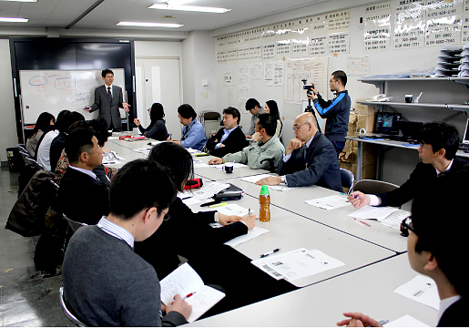

昨年の10月に行われた二度の研修に続き、三度目となる今回は、府内の7つの土木事務所から約20人の職員の方が集まりました。終始緊張感のある中で研修は進み、多くの職員たちが、日頃感じている問題点に関して、活発に意見をかわしました。

藤原さんが「協働」を生み出すために実践しているのが、「REENAL式ワークショップ」。ワークシートを用いて自社の強みと弱みを引き出し、実効性のあるマッチングを生み出すことで、社会的問題・課題を本質的かつ根本的解決に導きます。そうすることで、実需の創出と、「自立・自律」した人材育成が実現できる、というお話をしていただきました。

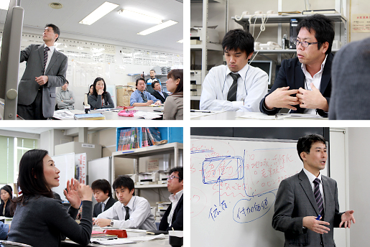

研修が進む中、職員から「実際に問題が山積していることは認識しているが、解決に導くための具体的な方法論をもっと詳しく知りたい」「協働を生み出すために、企業へどのようなアプローチをしていけば良いのか」など、様々な意見が上がりました。

藤原さんからは、具体的施策に落としこんでいくために、参加者20人が個々に持つネットワーク（企業5社、地域活動団体5団体）を例に上げて、各社、各団体の強みと弱みを可視化し、より明確な「協働」のビジョンを育んでいくための方法論をレクチャーしていただきました。

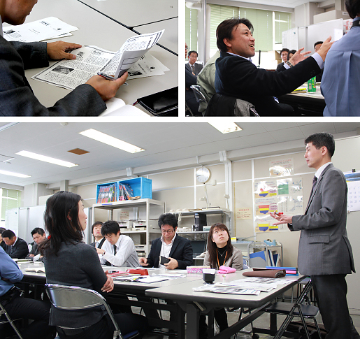

その方法論（=ソリューションマップ）に取り組んでいくことが、「協働」を実現するための近道になる。この方法論を身に付け、まずは府庁内にある諸問題のために活用することを全員で確認し合い、今回の研修は終了しました。

次回研修までには、各自が「協働のためのソリューションマップ」を持ちより、さらに深く、より具体的なディスカッションを進めていきます。

笑働OSAKAでは、協働が行われていくプロセスや成果を、随時ホームページ上で報告していきます。